TITULO PROFESIONAL
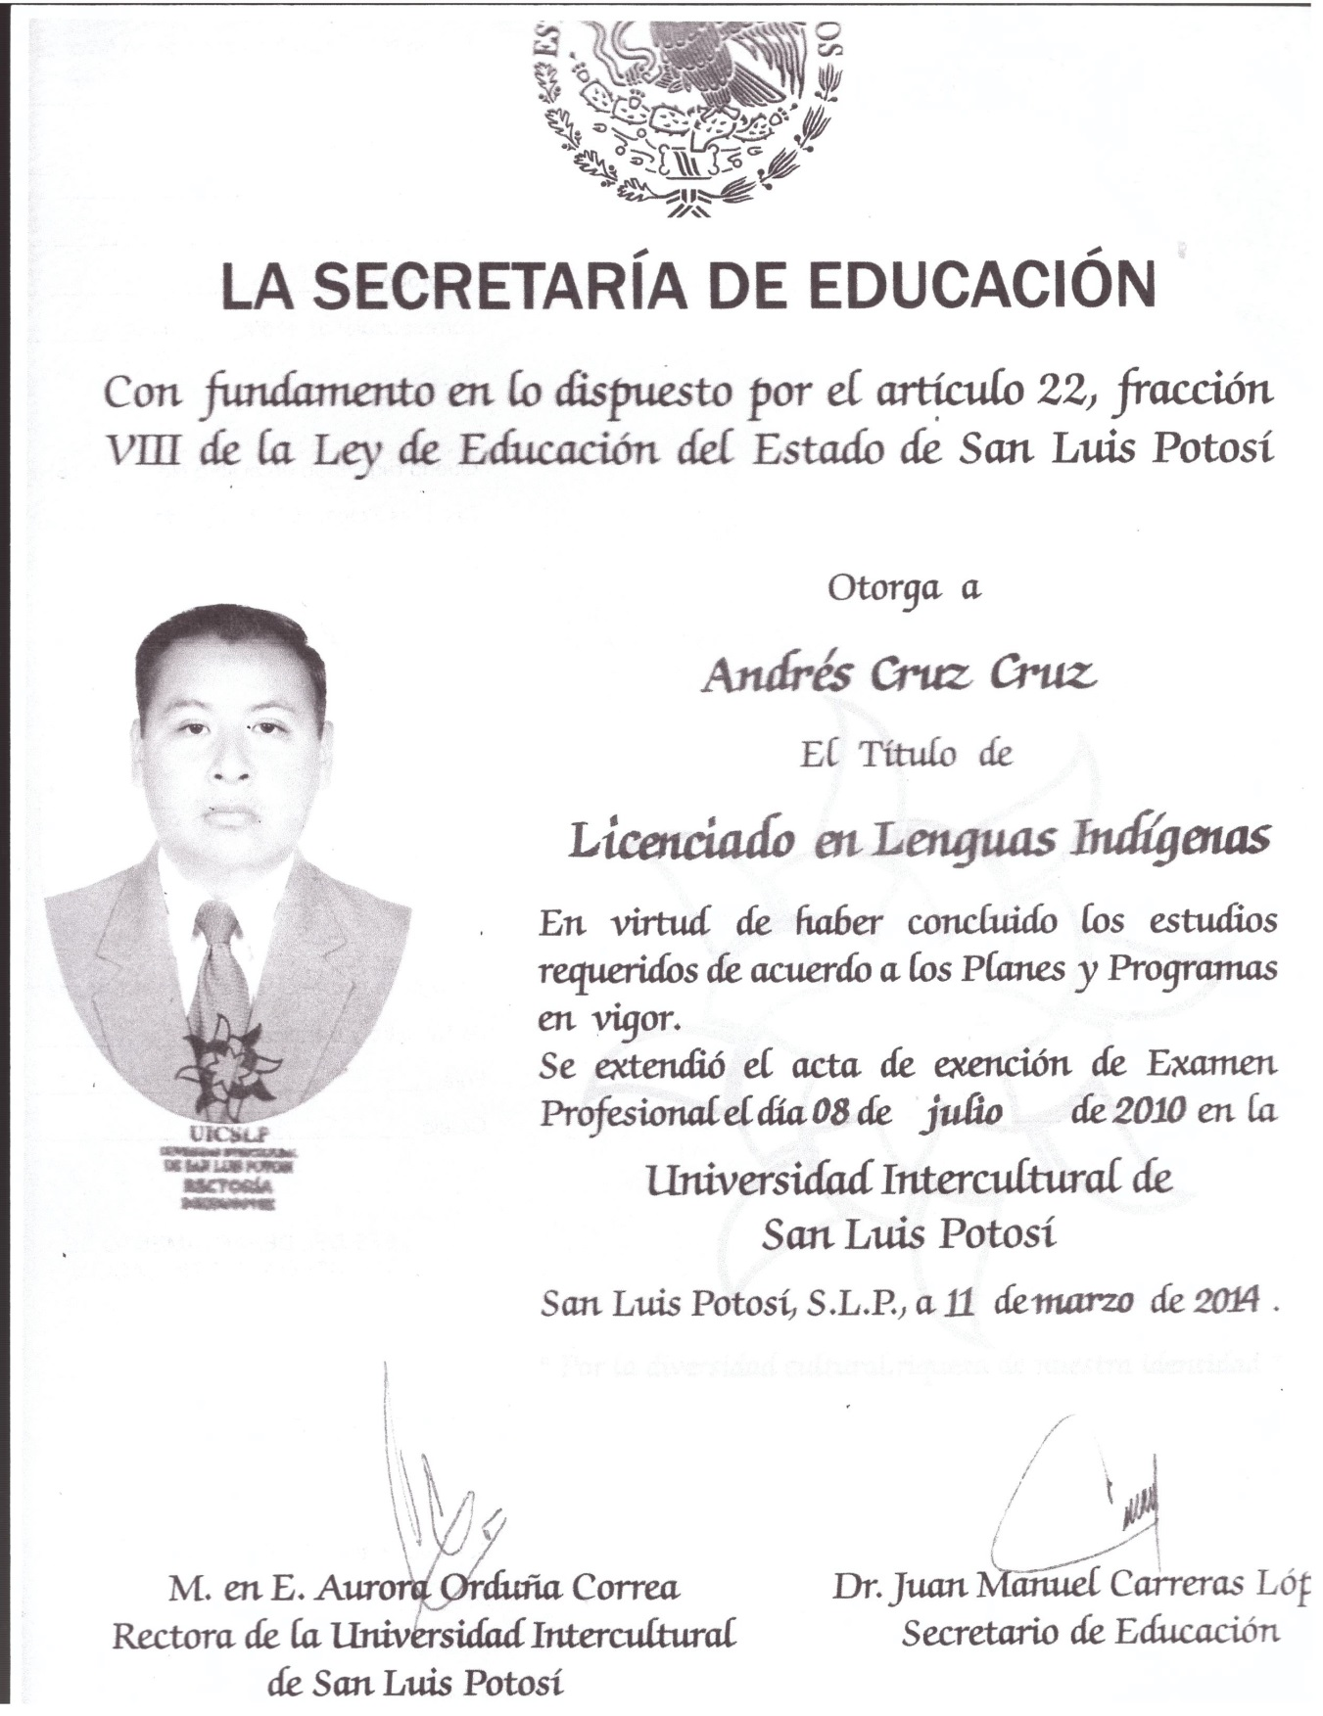

ACREDITACION DE MAESTRIA

